UPS电源专题讲解
- 名词解释：
- C9900-P208-P209:这两者都是24V代替标配的220V的电源选型号码，区别在于P209是有带UPS功能的。主要针对的是大型PC系列的产品（像C5102、C6640、C6650、C6240等），在选型中如果IPC原本是220V供电，但客户需求希望是24V的话。在选型的选项上一定要加这两个选项的其中之一。
- C9900-U300-U310-U320-U330：这些型号都是UPS扩展电池，从U300到U330，电池参数分别从0.6Ah----3.4Ah。 这些型号主要是给IPC的24V电源产品供电。
配图：U310
C9900-U332:
C9900-U330:
- C9900-U120：针对于220V电源的IPC做的UPS电池。
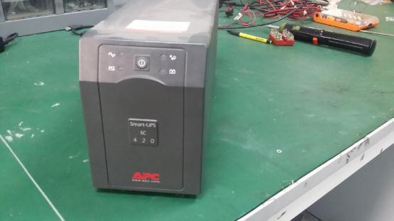
- C9900-U213：集成在主板上的UPS功能模块。所对应主板的机型是CP6606-0001-0020
- C9900-U209：是针对原先配置24V电源但需要增加UPS功能的选项。

C9900-U300 | Battery pack for 24 V uninterruptible power supply UPS, external,  0,6 Ah
C9900-U310 | battery pack for 24 V uninterruptible power supply UPS, external,  1.8 Ah, operating temperature 0° to 40°C  Note: C9900-U310 will be substituted by C9900-U320-0010
C9900-U320 | battery pack for 24 V uninterruptible power supply UPS, external,  2.5 Ah, operating temperature 0° to 55°C  Note: C9900-U320 will be substituted by C9900-U320-0010
C9900-U320-0010 | battery pack for 24 V uninterruptible power supply UPS, external,  3.0 Ah, operating temperature 0° to 55°C
C9900-U330 | battery pack for PCs with 24 V power supply and intergrated UPS  C9900-P209 or C9900-U209, external, for DIN rail mounting, 3.4 Ah,  operating temperature 0° to 50°C
C9900-U332 | battery pack for 24 V power supply with intergrated UPS C9900-U209 at  PCs with Intel® Celeron® ULV 827E or Intel® Atom™ processor, external,  for DIN rail mounting, 1.3 Ah, operating temperature 0° to 50°C,  vertical and horizontal mounting alignment
C9900-U120 | uninterruptible power supply UPS, external, 230V
C9900-U213 | Internal, capacitive 1-second UPS to ensure secure backup of  persistent application data on the MicroSD flash card, requires  TwinCAT and Windows Embedded Compact 7
C9900-U209 | uninterruptible power supply UPS, integrated into the 24 V power  supply, without battery, occupies one internal serial interface
根据以上提供的信息：
- 基本上老的版本UPS电池都会被新版本取代掉，通常我们现在24V供电常用的主要还是C9900-U330这个型号。所谓的C9900-U330-0010和C9900-U330是一样东西。
- U330主要是给24V电源的IPC供电，U120主要是给220 V的PC供电。
- U332主要是针对CPU是Intel® Celeron® ULV 827E和Intel® Atom™ processor的专属产品
- U213是集成在主板上的UPS供电模块，不能单独订购。在选型的时候直接选上就行。需要配备TWINCAT和WEC7操作系统。
- 一套正确的UPS配置需要有内部的带UPS供电的模块+外部的UPS电池，缺一不可。
例如：P209+U320-U330-U332 P209+U330或者标配220V电源+U120 U209+U330

- 以下用几个实际选型案例来明确一下情况：
- U209配U330案例：
CP22XX的选型里面就可以看到，标准是一个24V的电源，如果需要加入UPS功能的话，我们必须选择U209和U330
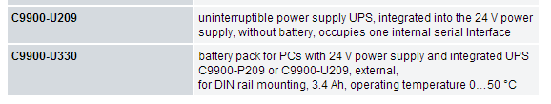
- P209+U330 标配220V+U120
这里我们选择C5102-0040的产品，原来是220V的电源，客户需要更改到24V电源供电外加UPS或者是客户220V电源单纯想加一个UPS电源配置
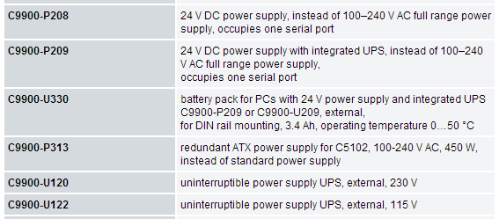
这里可以看到：
- 如果是单纯想换成24V电源我们可以选择P208
- 如果想单独加一个UPS功能，我们配置选择U209+U120
- 如果想换成24V电源外加UPS我们选择P209+U330

3、当CPU是ATOM芯片的时候会出现两种UPS电池的选项
譬如CP37XX-0010 CPU基础配置是processor Intel® Atom™ E3815, 1.46 GHz, 1 core (TC3: 40)
我们可以看到选项里面会出现这样的情况：
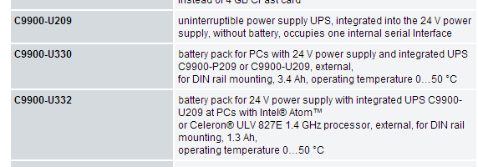
这个时候建议客户使用低容量的U332。U332适用于ATOM和赛扬ULV系列CPU。

注：这里特别说明一下C9900-U209的说明书需要对应找C9900-P224的说明书。因为销售在选型当中只会看到U209这个选项，但实际物料的型号叫C9900-P224。

- 课后练习题：
- 当客户需要为CP6606-0001-0020制定增加数据掉电保持功能时，在选型手册上应当选择什么选项？
- C9900-U120 B、C9900-P209 C、C9900-U213 D、C9900-U122

- 客户想买一台PC工控机，初步选定C6640-0040。但客户希望用24V供电+UPS功能，请问，在选型手册上客户需要选择哪两项？
- C9900-P209+c9900-U330 B、C9900-P208+c9900-U330 C、c9900-U209+c9900-U330 D、C9900-U209+c9900-U120

- 一台Panel PC 例如CP22XX-0010，客户需要增加UPS功能，请问该选择什么？
- C9900-U209+c9900-U120 B、c9900-P209+C9900-U120 C、C9900-U209+c9900-U330 D、c9900-P209+c9900-U213

- 当客户采用的是CP37XX-0010的产品，客户需要增加UPS功能，请问最合理的选项是？
- c9900-U209+c9900-U330 B、C9900-U209+C9900-U332 C9900-P209+C9900-U213
- C9900-U208+C9900-U213

- 如果客户选择的是一台C5102-0050的工控机，只想要增加UPS功能，请问该选什么？
- C9900-U209+C9900-U330 B、C9900-U120 C、C9900-P208+C9900-U330
- C9900-U213+C9900-U332

参考答案：
1、C
2、A
3、C
4、B
5、B

